Política 40 – Con 1 Registración Genera Horario teórico
Estándar: NO ACTIVA
Sistema: NO
Configurable: SI
Proceso que la utiliza: HORARIO CUMPLIDO (PRC30)

Genera Horario teórico para el empleado con una registración. Se podría utilizar para casos de Vendedores que inician el día de trabajo en las oficinas, luego salen a ver a Clientes y no regresan a fichar a la oficina, entonces con una registración genera presente completo.
Los parámetros que se deben configurar en esta política son los siguientes:
  - Tamaño de Ventana: Es la cantidad de horas que se van a pagar.
  - Versión: Determina cual es la forma en la que va generar las horas obligatorias.
Se setea las variables st_TamañoVentana y st_opción.
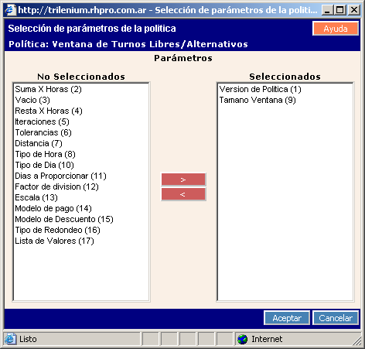
Esta política tiene 4 formas distintas de generar las horas:
- Genera las horas obligatorias desde la registración de entrada hasta la última salida teórica.
- Genera las horas obligatorias desde la registración de entrada y hasta salida teórica teniendo en cuenta que puede ser un turno cortado.
- Genera las horas obligatorias por la cantidad de hs configuradas en el día para el turno.
- Genera las horas obligatorias desde la registración y por la cantidad de hs configuradas en el parámetro de tamaño de ventana.

